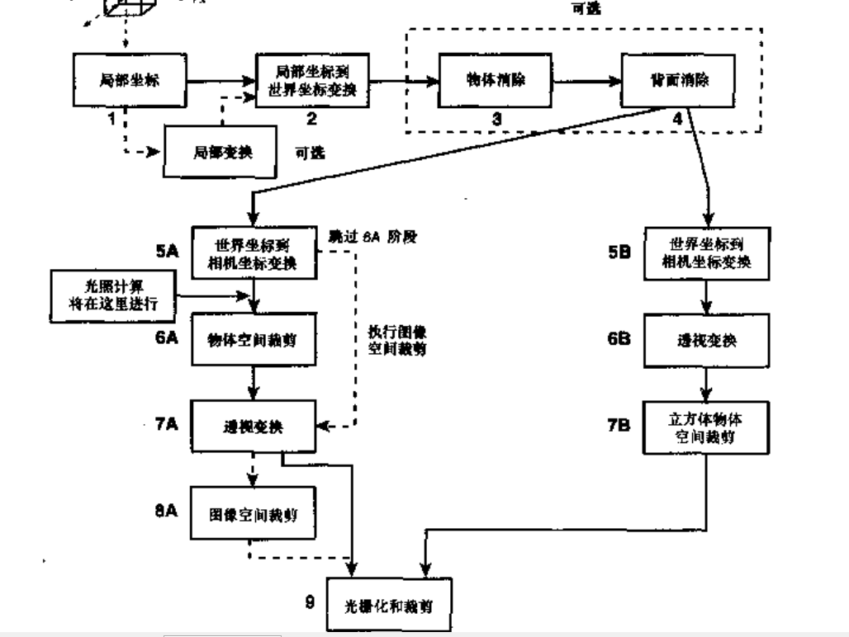
剪裁：
- 图像空间裁剪：到3D流水线的光栅化阶段，再在2D空间内使用窗口进行裁剪
- 3D裁剪：对几何体执行投影变换前，执行物体空间裁剪，在3D空间内使视景体对所有不完全位于视景体内的几何体进行裁剪。

